Guía n°5 2°semana de Abril.

RECURSO: TEXTO DE ESTUDIO **Apoyo texto escolar: 26-27-28-29**

ASIGNATURA: CIENCIAS NATURALES

NOMBRE ESTUDIANTE: ______________________________________________________

CURSO: 8° LETRA: A- B FECHA: __________

UNIDAD 1 SALUD Y NUTRIENTES EJE BIOLOGIA

OA: Explicar el funcionamiento básico de los sistemas digestivo, circulatorio, respiratorio y excretor, de tal manera que redunda en un equilibrio (homeostasis) para el organismo.

Guía de Estudio “Interacción de sistemas del cuerpo humano”:

Nombre:_________________________________________Curso:______Fecha:_______________

1. **Completa la información faltante en la siguiente imagen:**

**Sistema Digestivo:**

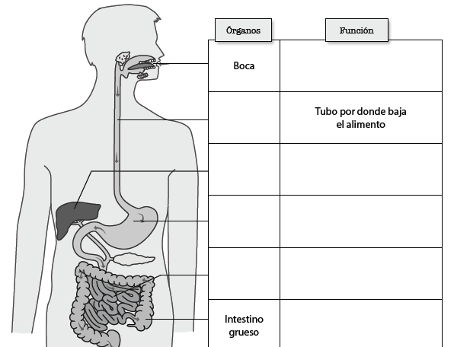

**2.- La siguiente tabla muestra la digestión química que ocurre en las macromoléculas (glúcidos o carbohidratos, proteínas y lípidos) en el sistema digestivo.**

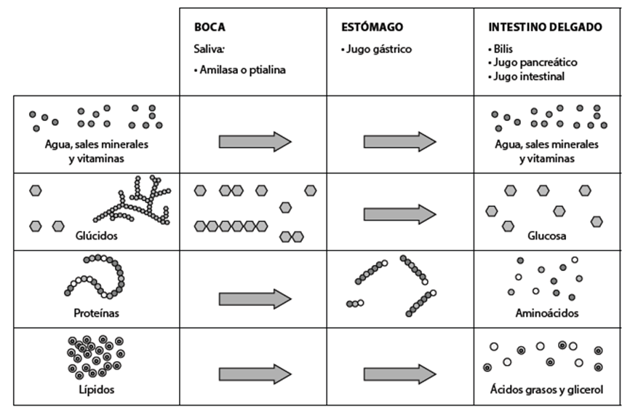

1. **Respecto al bolo alimenticio, quimo y quilo, indica en la siguiente tabla el órgano donde se encuentran y los nutrientes que contiene.**

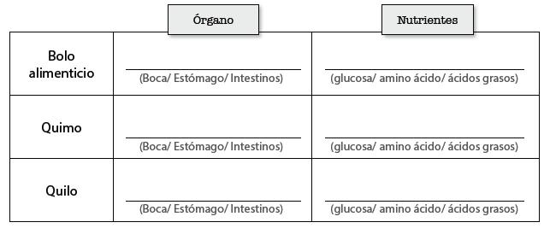

1. **Explica cómo se va digiriendo un sándwich de jamón y queso a lo largo del tubo digestivo. Considera la composición del sándwich en tu respuesta, el pan contiene principalmente carbohidratos, el jamón proteínas y el queso lípidos.**

________________________________________________________________________________________________________________________________________________________________________________________________________________________________________________________________________________________________________________________________________________________________________________________________________

**Sistema Respiratorio:**

apot **Apoyo texto escolar página 31 -32-33-**

**1.- Explica lo que ocurre en la ventilación pulmonar.**

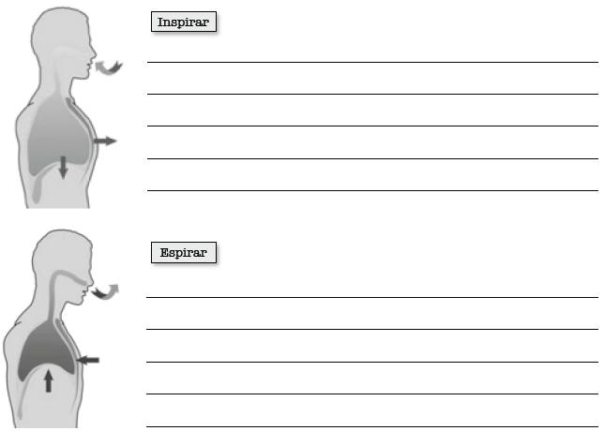

**2.- ¿Cuál es el recorrido del aire durante la inspiración y la espiración?**

**________________________________________________________________________________________________________________________________________________________________________________________________________________________________________________________________________________________________________________________________________________________________________________________________________**

**3.- La sangre que va pasando por los alveolos pulmonares va cambiando porque ocurre el intercambio gaseoso. Explica este proceso.**

**______________________________________________________________________________________________________________________________________________________________________________________________________________________________________________________________________________________________**

**4.- La sangre que llega a todas las células del cuerpo transporta oxígeno para que ocurra la respiración celular al interior de cada una de estas células. Explica este proceso.**

**_____________________________________________________________________________________________________________________________________________________________________________________________________________________________________________________________________________________________________**

**5.- Al subir una montaña la presión atmosférica disminuye y como consecuencia también lo hace la concentración de oxígeno gaseoso. Explica por qué se recomienda no correr inmediatamente después de subir una montaña.**

**_______________________________________________________________________________________________________________________________________________________________________________________________________________________________________________________________________________________________**

**6.- Completa el siguiente esquema con los componentes de la respiración celular.**

